СЛУШАНИЕ МУЗЫКИ. 2 КЛАСС. 4 ЧЕТВЕРТЬ. УРОК №1.

Тема урока: Пётр Ильич Чайковский фортепианный цикл «Времена года»
1 задание: прочитать текст урока.

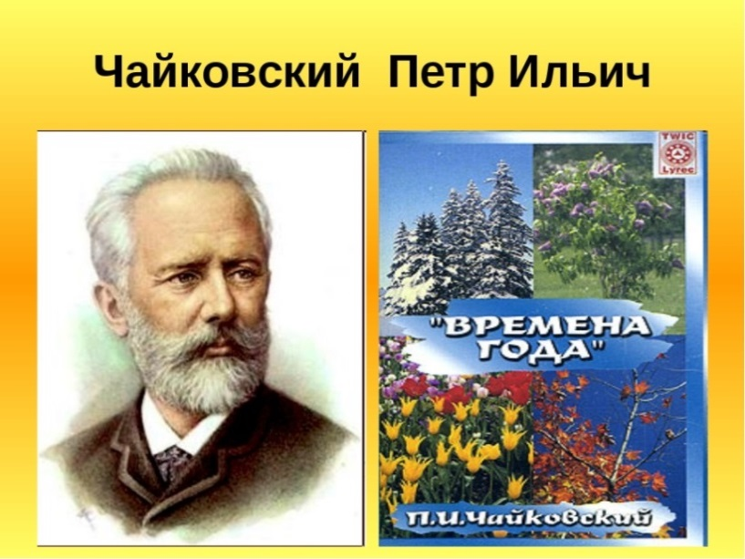 | Фортепианный цикл (сборник пьес для фортепиано) был написан по просьбе журнала «Нувелист» в конце XIX века и включает 12 пьес по числу месяцев в году.  Каждая пьеса изображает определённый месяц и имеет конкретное название. Пьеса открывается коротким фрагментом стихотворения русского поэта XIX века.

ПЕСНЯ ЖАВОРОНКА. МАРТ  Поле зыблется цветами,  В небе льются света волны.  Вешних жаворонков пенья  Голубые бездны полны  А.Н. Майков | ПОДСНЕЖНИК. АПРЕЛЬ  Голубенький чистый подснежник: цветок,  А подле сквозистый последний снежок.  Последние слезы о горе былом  И первые грезы о счастье ином...  А.Н. Майков

2.задание: записать в тетрадь:

П. И. Чайковский «Времена года»
- Март: «Песня жаворонка».
- Апрель: «Подснежник».

3.задание: послушать «Песню жаворонка» по ссылке
https://yadi.sk/d/qYC68l9SLqj5rg
«Подснежник» по ссылке
https://yadi.sk/d/dh40QT52M0HU8w

4.задание: выполнить Д/З.
- запомнить названия;
- заполнить письменно таблицу и прислать фотоотчет (записи в тетради) по WhatsApp или по электр.почте :
Буркова Л.В. - by-luba@yandex.ru или 9172434682
Лотфуллина Л.Р. - lotfullina66@mail.ru или телефон 89600613853

ВОПРОСЫ ПИСЬМЕННОЙ РАБОТЫ:
(пишем ответы в свободной форме)

Заполнить таблицу, вписывая нужные слова из списка:
- характер (весёлый, игривый, жалобный, грустный);
- темп (быстро, умеренно, медленно);
- лад (минор, мажор).

 | ПЕСНЯ ЖАВОРОНКА | ПОДСНЕЖНИК
характер
темп
лад

